Заняття для здобувачів освіти 11 класу
Тема. Зупини насильство!
Мета: ознайомити старшокласників із різновидами насильства, навчити розпізнавати прояви насильства; формувати негативне ставлення до проявів насильства, надати рекомендації учням, як протидіяти насильству.
Загальна тривалість: 45 хв.
Обладнання та необхідні матеріали: мультимедійний проектор, ноутбук, відеоролики; роздатковий матеріал з телефонами відповідних структур та служб, аркуші А4, ручки, маркери.
План заняття
1. Організаційний момент. Вступ.
2. Практичне опрацювання ситуацій
3. Ознайомлення з поняттям булінгу, його видами та наслідками
4. Ознайомлення з поняттям сімейного насильства, його видами та засобами протидії.
5. Ознайомлення з правилами поведінки, якщо ви стали свідком прояву насильства.
6. Обговорення «Як запобігти проявам насильства?»
7. Підбиття підсумків
8. Прощання «Оплески»
Хід заняття:
- Організаційний момент. Вступ
Мета: привітатися з дітьми, ознайомити їх з темою та метою заняття, активізувати раніше здобуті знання на уроках української та зарубіжної літератури про прояви насильства.
Час: 3 хв.
Вчитель. Добрий день! Перш ніж озвучити тему сьогоднішнього заняття, пропоную вам переглянути ілюстрації до художніх творів. (Вчитель демонструє ілюстрації до творів Панаса Мирного «Хіба ревуть воли, як ясла повні?»,Патріка Зюскінда «Перевтілення», Тараса Шевченка «Катерина».)
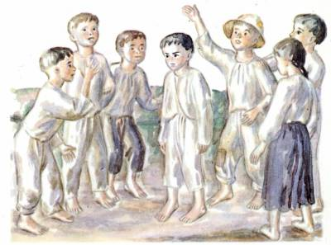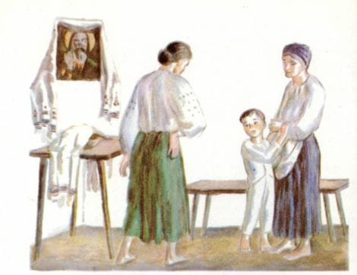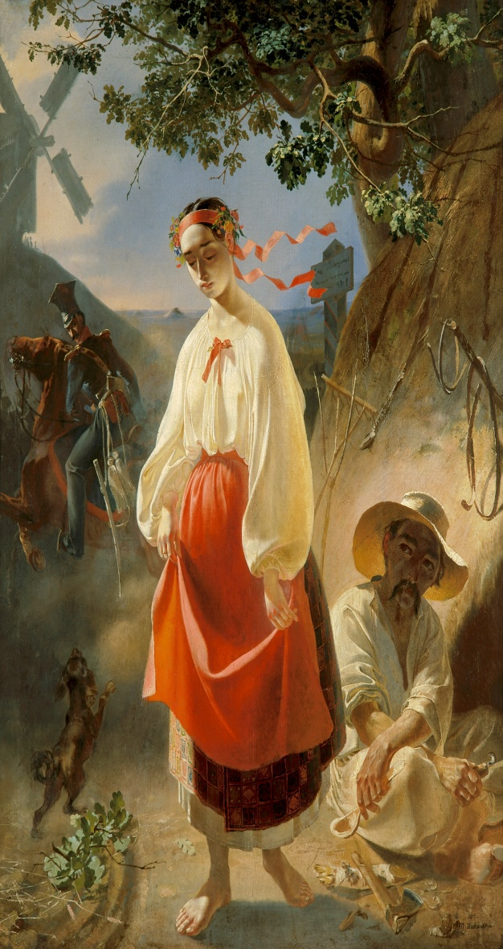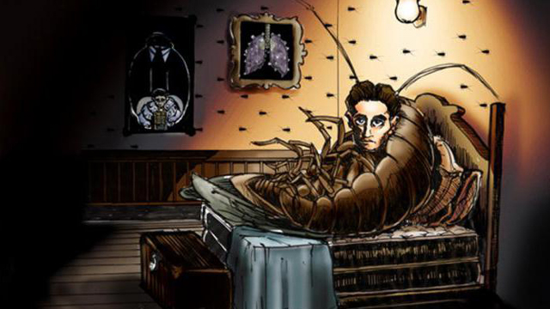
- Я сподіваюсь, ви впізнали цих персонажів?
- Що у них спільного? (Орієнтовні відповіді: «Трагічна доля,нелюбов близьких людей, зазнали насильства» ).
- Як склалися їхні долі? (Чіпка Варениченко – став злочинцем; Грегор Замза – втрати бажання жити й помер на самоті; Катерина – покінчила життя самогубством).
Тож сьогодні ми поговоримо про прояви насильства, які вони бувають та як цьому запобігти.
- Практичне опрацювання ситуацій
Мета: аналізуючи життєві ситуації героїв, виробити в учнів навички безпечної поведінки та пошуки шляхів захисту в складних життєвих ситуаціях.
Час: 7 хв.
Вчитель. Пропоную вам об’єднатися у групи та визначити:
- які види насильства зазнали літературні герої?
- за якими проявами ви це визначили?
- які емоції чи переживання ви відчували?
- чи були труднощі при виконанні завдання? Якщо так, то в чому саме?
І група - Чіпка Варениченко (домашнє насильство та булінг);
ІІ група - Грегор Замза (домашнє насильство);
ІІІ група - Катерина ( потерпала від байдужості оточуючих).
Діти аналізують ситуації та пропонуюсь свої шляхи вирішення.
- Чи існують ці проблеми зараз? (Соціальний відеоролик https://www.youtube.com/watch?v=ZGoWmM3nZAU&ab_channel=UNFPAUkraine )
- Ознайомлення з поняттям булінгу, його видами та наслідками
Мета: ознайомити учнів з поняттям боулінгу, його видами, проявами, юридичними та психологічними наслідками булінгу.
Час 7 хв.
Вчитель. Пропоную більш детально розглянути ситуації наших героїв і почнемо з Чіпки Варениченка. Він зазнавав знущання однолітків, говорячи сучасною мовою «булінгу». Що ж таке «булінг»? Як його розпізнати?
(Робота з додатком «Булінг. Види та прояви булінгу»)
Булінг - це діяння (дії або бездіяльність) учасників освітнього процесу, які полягають у психологічному, фізичному, економічному, сексуальному насильстві, у тому числі із застосуванням засобів електронних комунікацій, що вчиняються стосовно малолітньої чи неповнолітньої особи та (або) такою особою стосовно інших учасників освітнього процесу, внаслідок чого могла бути чи була заподіяна шкода психічному або фізичному здоров’ю потерпілого.
Які ознаки булінгу?
Типовими ознаками булінгу є:
- систематичність (повторюваність) діяння;
- наявність сторін – кривдник (булер), потерпілий (жертва булінгу), спостерігачі;
- наслідки у вигляді психічної та/або фізичної шкоди, приниження, страх, тривога, підпорядкування потерпілого інтересам кривдника, та/або спричинення соціальної ізоляції потерпілого».
Які є види булінгу ?
Виділяють такі види булінгу:
- фізичний (штовхання, підніжки, зачіпання, бійки, стусани, ляпаси, нанесення тілесних пошкоджень);
- психологічний (принизливі погляди, жести, образливі рухи тіла, міміка обличчя, поширення образливих чуток, ізоляція, ігнорування, погрози, жарти, маніпуляції, шантаж);
- економічний (крадіжки, пошкодження чи знищення одягу та інших особистих речей, вимагання грошей);
- сексуальний (принизливі погляди, жести, образливі рухи тіла, прізвиська та образи сексуального характеру, зйомки у переодягальнях, поширення образливих чуток, сексуальні погрози, жарти);
- кібербулінг (приниження за допомогою мобільних телефонів, Інтернету, інших електронних пристроїв).
Бесіда:
- Як відрізнити звичайний конфлікт від булінгу?
- Чи доводилося вам бути свідком булінгу?
- Які відчуття у вас викликає така ситуація?
- Які наслідки має булінг?
(Робота з інформаційною листівкою «Булінг – це не жарт».)
Наслідки булінгу
Потерпілий або потерпіла (жертва булінгу):
- замкнутість;
- страх;
- безсоння;
- низька самооцінка;
- агресія;
- погіршення здоров’я;
- тривожність;
- залежності;
- потрапляння під вплив;
- самотність;
- суїцидальні настрої та інші негативні наслідки.
Кривдник або кривдниця (булер):
- агресивна поведінка;
- прояви насильства;
- скоєння правопорушення;
- відторгнення колом друзів, однокласників;
- байдужість до почуттів інших;
- невміння спілкуватися спокійно;
- сприймається оточуючими, як агресор;
- постійне перебування в конфлікті;
- непорозуміння з батьками/педагогами;
- погіршення здоров’я та інші негативні наслідки.
Несе адміністративну відповідальність:
- Якщо є 16 років: - штраф від 50 до 200 мінімумів доходів громадян (від 850 до 3 400 грн.) або громадські роботи від 20 до 60 годин.
- Якщо до 16 років відповідальність несуть батьки, або особи які їх замінюють, а саме: - штраф від 50 до 200 мінімумів доходів громадян (від 850 до 3 400 грн.) або громадські роботи від 20 до 60 годин.
У тих випадках, КОЛИ БУЛІНГ МАЄ ФІЗИЧНИЙ ХАРАКТЕР і завдає шкоди здоров’ю людини, окрім Адміністративного кодексу http://bit.ly/35NO2A3, до кривдника застосовується Кримінальний кодекс України http://bit.ly/2qDlEl, а саме статті 121, 122.

Спостерігачі:
- некомфортне оточуюче середовище;
- небезпечне освітнє середовище;
- втрата довіри;
- втягнення в ситуацію насильства;
- втягнення в ситуацію боулінгу;
- пригнічений стан;
- погіршення здоров’я та інші негативні наслідки;
- почуття провини;
- депресія.

- Ознайомлення з поняттям сімейного насильства, його видами.
Мета: ознайомити з поняттям сімейного насильства, його видами та проявами, навчити правилам протидії насильству.

Час: 7 хв
Вчитель. Наш другий літературний герой Грегор Замза потерпав від домашнього насильства. Тож пропоную переглянути соціальний ролик про насильство в родині в наш час.
https://www.youtube.com/watch?v=QQnsKxZn_V4
Обговорення:
- Чи можемо ми запобігти насильству в родині? В яких випадках можемо, а в яких ні?
- Чи є провина жертви насильства?
- Чи можна розпізнати прояви насильства під час романтичних стосунків і як?
Вчитель: Щоб дати відповіді на поставлені питання пропоную переглянути відео
https://www.youtube.com/watch?v=PcNIEqSyTo0&feature=youtu.be
https://www.youtube.com/watch?v=8AcyCxiFtcU&feature=youtu.be
- Ознайомлення з правилами поведінки, якщо ви стали свідком прояву насильства.
Мета: виховувати в учнів нетерпиме ставлення до проявів насильства, ознайомити учнів з правилами поведінки, якщо ви стали свідком прояву насильства.
Час: 5хв.
Вчитель. «Для тріумфу зла потрібна лише одна умова – щоб порядна людина нічого не робила», – сказав Едмунд Бьорк.
Наша третя героїня Катерина постраждала від людської байдужості та стереотипів тогочасного суспільства. Здається, що в наш час таке статися не може. Але, на жаль, людська байдужість нікуди не зникла. Ми постійно заклопотані власними справами, постійно перебуваємо під впливом сучасних гаджетів і не помічаємо проявів насильства, не чуємо прохань про допомогу, а інколи не хочемо чути й бачити. Залишаємось байдужими й сподіваємося, що з нами ніякого лиха не трапиться.
https://www.youtube.com/watch?v=O5PNSU7jVcE&feature=youtu.be
- Обговорення. «Як запобігти проявам насильства?»
Мета: виробити правила уникнення булінгу в дитячому колективі, уникнення домашнього насильства, алгоритмом дій, якщо ви стали свідком боулінгу або домашнього насильства.
Необхідні матеріали: аркуші формату А4 та ручки або фломастери, «Поради як протидіяти булінгу».
Час: 10хв
Вчитель. Пропоною групам розробити по 5 основних правил уникнення булінгу в колективі – І група; уникнення домашнього насильства – ІІ група; алгоритм дій, якщо ви стали свідками булінгу та домашнього насильства – ІІІ група. Потім представник або представниця однієї з груп ознайомить нас із правилами, які розробила група. Під час складання правил використовуйте інформаційні листи.
Якщо ви зіткнулися з ситуацією булінгу, то для отримання інформаційних, психологічних, правових консультацій ви можете безкоштовно звернутися на Національну дитячу «гарячу лінію» за номерами 0 800 500 225 або 116 111 (безкоштовно) в межах України.

Якщо ви зіткнулися з ситуацією домашнього насильства, то для отримання інформаційних, психологічних, правових консультацій ви можете безкоштовно звернутися на Національну «гарячу лінію» за номерами 0 800 500 335 або 116 123 (безкоштовно) в межах України.
- Підбиття підсумків
Мета: узагальнити, підбити підсумки та обмінятись враженнями, побажання вчителя.
Матеріал: яблука за кількістю учнів.
Час: 5 хв.
Вчитель. Наше заняття закінчилося. А зараз прошу сказати: «Що вам найбільше запам’яталося?», «Що зможете в разі потреби застосувати в житті?».
(Вчитель роздає всім учням яблука)
У кожного з вас є яблуко. Це корисний, смачний, красивий фрукт, але саме цей фрукт батько нашого героя Грегора Замзи жбурнув у власного сина. Яблуко застрягло у Грегора в спині та задавало йому нестерпного болю.
Тож саме вам вирішувати як вчинити з вашими яблуками: з’їсти їх, поділитись ними або жбурнути його та завдати біль. Я з вами поділилася, а далі вибір за вами..
- Прощання «Оплески»
Мета: сприяти позитивному завершенню заняття.
Час: 1 хв.
Вчитель: Дякую вам за роботу та прошу подякувати одне одному оплесками за активну участь під час заняття.
Використані джерела:
  - https://www.unicef.org/ukraine/media/2886/file/Bulling_system.pdf
  - https://www.youtube.com/watch?v=ZGoWmM3nZAU&ab_channel=UNFPAUkraine )
  - http://bit.ly/35NO2A3
  - http://bit.ly/2qDlEl
  - https://www.youtube.com/watch?v=QQnsKxZn_V4
  - https://www.youtube.com/watch?v=PcNIEqSyTo0&feature=youtu.be
  - https://www.youtube.com/watch?v=8AcyCxiFtcU&feature=youtu.be
  - https://www.youtube.com/watch?v=O5PNSU7jVcE&feature=youtu.be

Додаток 1

Булінг - це діяння (дії або бездіяльність) учасників освітнього процесу, які полягають у психологічному, фізичному, економічному, сексуальному насильстві, у тому числі із застосуванням засобів електронних комунікацій, що вчиняються стосовно малолітньої чи неповнолітньої особи та (або) такою особою стосовно інших учасників освітнього процесу, внаслідок чого могла бути чи була заподіяна шкода психічному або фізичному здоров’ю потерпілого.
Які ознаки булінгу?
Типовими ознаками булінгу є:
- систематичність (повторюваність) діяння;
- наявність сторін – кривдник (булер), потерпілий (жертва булінгу), спостерігачі;
- наслідки у вигляді психічної та/або фізичної шкоди, приниження, страх, тривога, підпорядкування потерпілого інтересам кривдника, та/або спричинення соціальної ізоляції потерпілого».
Які є види булінгу ?
Виділяють такі види булінгу:
- фізичний (штовхання, підніжки, зачіпання, бійки, стусани, ляпаси, нанесення тілесних пошкоджень);
- психологічний (принизливі погляди, жести, образливі рухи тіла, міміка обличчя, поширення образливих чуток, ізоляція, ігнорування, погрози, жарти, маніпуляції, шантаж);
- економічний (крадіжки, пошкодження чи знищення одягу та інших особистих речей, вимагання грошей);
- сексуальний (принизливі погляди, жести, образливі рухи тіла, прізвиська та образи сексуального характеру, зйомки у переодягальнях, поширення образливих чуток, сексуальні погрози, жарти);
- кібербулінг (приниження за допомогою мобільних телефонів, Інтернету, інших електронних пристроїв).
Бесіда:
- Як відрізнити звичайний конфлікт від булінгу?
- Чи доводилося вам бути свідком булінгу?
- Які відчуття у вас викликає така ситуація?
- Які наслідки має булінг?
(Робота з інформаційною листівкою «Булінг – це не жарт».)
Наслідки булінгу
Потерпілий або потерпіла (жертва булінгу):
- замкнутість;
- страх;
- безсоння;
- низька самооцінка;
- агресія;
- погіршення здоров’я;
- тривожність;
- залежності;
- потрапляння під вплив;
- самотність;
- суїцидальні настрої та інші негативні наслідки.
Кривдник або кривдниця (булер):
- агресивна поведінка;
- прояви насильства;
- скоєння правопорушення;
- відторгнення колом друзів, однокласників;
- байдужість до почуттів інших;
- невміння спілкуватися спокійно;
- сприймається оточуючими, як агресор;
- постійне перебування в конфлікті;
- непорозуміння з батьками/педагогами;
- погіршення здоров’я та інші негативні наслідки.
Несе адміністративну відповідальність:
- Якщо є 16 років: - штраф від 50 до 200 мінімумів доходів громадян (від 850 до 3 400 грн.) або громадські роботи від 20 до 60 годин.
- Якщо до 16 років відповідальність несуть батьки, або особи які їх замінюють, а саме: - штраф від 50 до 200 мінімумів доходів громадян (від 850 до 3 400 грн.) або громадські роботи від 20 до 60 годин.
У тих випадках, КОЛИ БУЛІНГ МАЄ ФІЗИЧНИЙ ХАРАКТЕР і завдає шкоди здоров’ю людини, окрім Адміністративного кодексу http://bit.ly/35NO2A3, до кривдника застосовується Кримінальний кодекс України http://bit.ly/2qDlEl, а саме статті 121, 122.

Спостерігачі:
- некомфортне оточуюче середовище;
- небезпечне освітнє середовище;
- втрата довіри;
- втягнення в ситуацію насильства;
- втягнення в ситуацію боулінгу;
- пригнічений стан;
- погіршення здоров’я та інші негативні наслідки;
- почуття провини;
- депресія.

Додаток 2

Якщо ви зіткнулися з ситуацією булінгу, то для отримання інформаційних, психологічних, правових консультацій ви можете безкоштовно звернутися на Національну дитячу «гарячу лінію» за номерами 0 800 500 225 або 116 111 (безкоштовно) в межах України.

Якщо ви зіткнулися з ситуацією домашнього насильства, то для отримання інформаційних, психологічних, правових консультацій ви можете безкоштовно звернутися на Національну «гарячу лінію» за номерами 0 800 500 335 або 116 123 (безкоштовно) в межах України.

Якщо ви зіткнулися з ситуацією булінгу, то для отримання інформаційних, психологічних, правових консультацій ви можете безкоштовно звернутися на Національну дитячу «гарячу лінію» за номерами 0 800 500 225 або 116 111 (безкоштовно) в межах України.

Якщо ви зіткнулися з ситуацією домашнього насильства, то для отримання інформаційних, психологічних, правових консультацій ви можете безкоштовно звернутися на Національну «гарячу лінію» за номерами 0 800 500 335 або 116 123 (безкоштовно) в межах України.

